

令和７年度　カメラ（写真）入門教室

受 講 生 募 集

**榛原分館（榛原総合センター）**

**休館日：毎週火曜日・祝日**

**ＴＥＬ/ＩＰ：92-2496**

**室生分館（室生振興センター）**

**宇陀市室生大野1637**

〒633-2165　宇陀市大宇陀中庄２０２番地

宇陀市中央公民館

TEL:0745-83-0551　IP:0745-88-9180

* 講師や講座内容の都合上、会場・日程の変更、また中止する場合があります。
* 材料費等が必要な講座については、欠席された場合でも材料費をいただく場合があります。
* 教室、講座の様子を広報うだや自主放送、ホームページなどに動画・静止画などで掲載する場合があります

のでご了承ください。

* 講座開始２時間前に警報等が発令されている場合は中止となります。連絡は致しませんのでご了承下さい。

◎往復はがきの書き方

**◎　受講希望者が定員を超えた場合は抽選により受講生を決定し、後日、受講の可否及び詳細を返信はがきにて応募者全員にお知らせいたします。**

対　　　象

**◎　受講を希望される方は、往復はがきに必要事項を記入の上、中央公民館までお申し込みください。**

**◎　往復はがきでお申し込みください。**

**◎　電話・FAXでのお申し込みはできません。**

返信

受講の決定

令和７年９月１７日（水）　必着

応募締切

お申込み・お問い合わせ

注意事項

申込方法

**ＴＥＬ/ＩＰ：82-3377**

**宇陀市榛原萩原2610-1**

**休館日：毎週火曜日・祝日**



思い出に残る写真を撮れるようになりませんか。

初心者でも一工夫で、ワンランク上の写真が撮れる教室です。

（一眼レフ・デジタルカメラ・スマートフォン・使い捨てカメラ）の撮り方「構図」を分かりやすく講義します。

カメラ（写真）入門教室

**◎　市内在住・在勤・在学の方で、受講していただける方が対象です。**

　　　　　　　　　　　　　　　　　　　　　　　　　　　　　　

【時間】　午後１時3０分～４時30分予定

【定員】　１５名

【講　　　師】　奈良県美術人協会　森村　弘文先生

【受講料】　無料

【持ち物】　一眼レフ・デジタルカメラ・スマートフォン・使い捨てカメラ

**９月２８日　　日曜日　開講**

8５

この面は何も書かないでください

8５

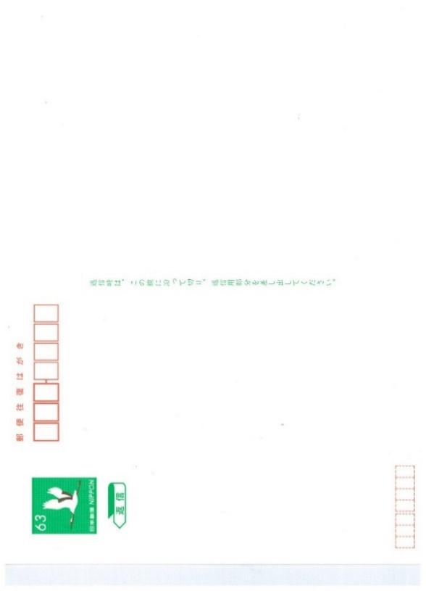

ご自分の郵便番号

ご自分の　住所

ご自分の　氏名

1. 講座名
2. 氏名（ふりがな）
3. 住所
4. 年齢
5. 電話番号

**※応募者多数の場合は抽選を行います。**

（イメージ写真）

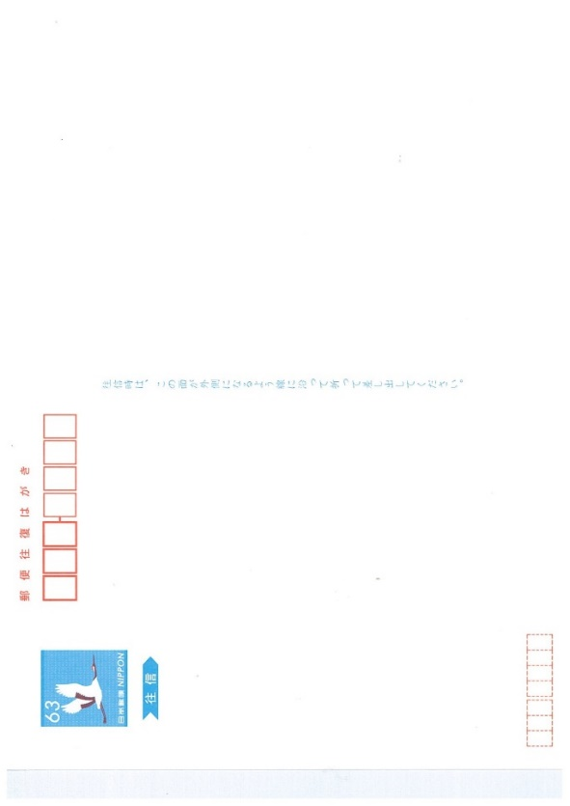

宇陀市中央公民館　宛

宇陀市大宇陀中庄202番地

6 3 3 2 1 6 5

往信